# **I Lo Mejor de Suiza**

**MT-15554** - Web: <https://viaje.mt/pYcIq>

**9 días y 7 noches**

Desde $2955 USD | DBL + 0 IMP

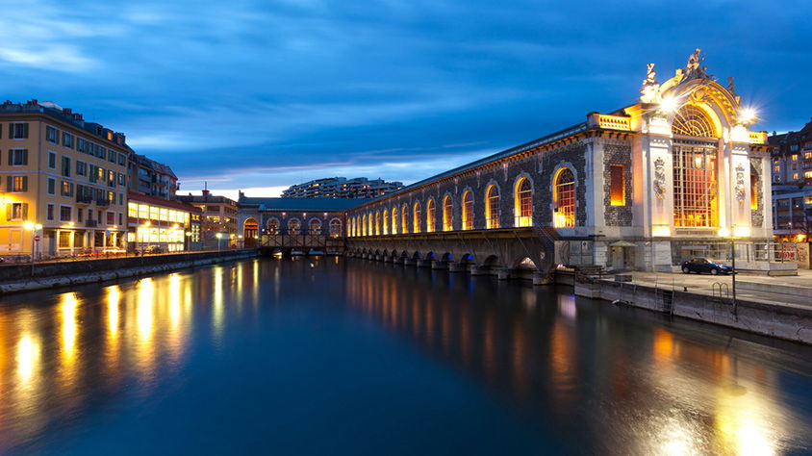

**Solo Terrestre**

#### **I SALIDAS**

Viernes (Consultar Salidas)

#### **I PAISES**

Suiza, Alemania.

#### **I CIUDADES**

Zúrich, Lucerna, Interlaken, Berna, Täsch, Zermatt, Ginebra.

#### **I ITINERARIO**

**Día 01 México – Zúrich**

Presentarse en el aeropuerto de la Ciudad de México para tomar el vuelo transatlántico con destino a Zúrich. Noche a bordo.

**Día 02 Zúrich**

Llegada a Zúrich y traslado al hotel. Cena y alojamiento.

**Día 03 Zúrich - Cataratas Del Rin - Selva Negra - Titisee - Zúrich**

Desayuno. Realizaremos una excursión en la que disfrutaremos de la naturaleza conociendo, en primer lugar, las cataratas del Rin, con tiempo libre para contemplar su espectacular caída y a continuación nos dirigiremos hacia la Selva Negra alemana, lugar de frondosos bosques, fértiles valles, hermosas poblaciones y lagos maravillosos. En nuestro recorrido llegaremos hasta Titisee, donde además del almuerzo, disfrutaremos de la belleza de su lago de su mismo nombre, que junto con las zonas boscosas que lo rodean, hoy en día es la estación turística más importante de la región. Regresaremos a Zúrich, donde haremos una visita panorámica en la que conoceremos lo más característico de esta ciudad, destacando la Bahnhofstrasse, la colina Lindenhof, las orillas del río Limmat con el viejo barrio de marineros y pescadores “Schipfe”, las antiguas casas gremiales, el lago y el puente más antiguo de Zúrich, “Rathaus-Brücke”, donde se encuentra el Ayuntamiento. Cena y alojamiento.

**Día 04 Zúrich – Lucerna – Región Del Bearnesado**

Desayuno. Saldremos hacia Lucerna, donde haremos una visita panorámica de esta bella ciudad medieval a orillas del Lago Cuatro Cantones. Lucerna ha conservado sus murallas, edificaciones, plazas y callejuelas tal como eran en los tiempos medievales y si algo la caracteriza son sus puentes en madera, entre los que destaca el de la Capilla, de 1333, muy bien conservado, cubierto y embellecido con pinturas de escenas de la historia suiza, algunas de hace tres siglos. También pasaremos por la Torre del Agua, la plaza del Vino, el puente de los Molinos y la presa de agujas, que se encarga de regular el nivel de agua del lago en su desagüe en el río Reuss, entre otros. Tiempo libre. Continuación hacia nuestro hotel en la región del Bearnesado. Cena y alojamiento.

**EXCURSIÓN OPCIONAL**

Excursión de las más interesantes de Centroeuropa, en la que se combinará un paseo en barco por el lago Cuatro Cantones, el ascenso al Monte Rigi en tren cremallera a casi 2000 metros de altitud y un espectacular descenso en teleférico, que nos impactará con la belleza de los paisajes suizos, incluyendo el almuerzo en el que podremos degustar una comida típicamente suiza, en la que conoceremos la deliciosa y sencilla gastronomía de este país.

***Nota: Según la situación del hotel, las excursiones pueden alterar el orden.

**Día 05 Región Del Bearnesado – Garganta Del Aare – Interlaken – Berna – Región Del Bearnesado**

Desayuno. Saldremos hacia el valle de Haslital para conocer la impresionante garganta del Aare, una maravilla natural de 1400 metros de largo y 200 metros de profundidad tallada en la roca por el río glaciar durante millones de años, en la que haremos un recorrido por sus pasarelas. Luego, nos dirigiremos hacia Interlaken, situado entre los lagos Thun y Brienz y considerado hoy en día como uno de los destinos turísticos más visitados de Suiza, donde tendremos tiempo libre para explorar la ciudad. Almuerzo. De regreso a nuestro hotel pararemos en Spiez, dominada por un impresionante castillo y a orillas del lago de Thun, donde tendremos tiempo libre. Cena y alojamiento.

***Nota: Dependiendo de la localización del hotel en la región del Bearnesado, las excursiones podrán sufrir alteraciones en el orden.

**Día 06 Región Del Bearnesado – Gruyères – Täsch – Zermatt – Región Zermatt / Täsch**

Desayuno. Salida hacia Gruyères, ciudad medieval que da nombre al más famoso de los quesos suizos. Tiempo libre en esta población fortificada, al pie del Moleson, dominada por el castillo de San Germain, incluido en el Inventario Suizo de Bienes de Importancia Nacional, y que, a pesar de sus casi 800 años, conserva en sus estancias una perfecta recreación de la vida en el castillo siglos atrás. Proseguiremos hacia Täsch, al pie del más fascinante panorama alpino. Luego, nos dirigiremos a Zermatt, bella ciudad alpina a la que se sube en tren de cremallera, y que es considerada el Santuario de los Alpes, por estar rodeada por más de doce picos que superan los cuatro mil metros de altura. Tendremos tiempo libre para disfrutar en un escenario de glaciares y montañas, como el Monte Cervino o el Gornergrat. Podremos pasear por sus animadas y elegantes calles que atraen esquiadores de todo el mundo a lo largo del año. Cena y alojamiento en la región de Zermatt / Täsch.

**Día 07 Región Zermatt / Täsch – Ginebra**

Desayuno. Saldremos en dirección a Ginebra a la que llegaremos al medio día. Almuerzo. Por la tarde haremos una visita panorámica con guía local en esta cosmopolita ciudad, en la que conoceremos su centro histórico, en el que destacan la catedral gótica de San Pedro, la Place du Bourg de Four, el Ayuntamiento, la sede de la ONU y el monumento a la Reforma, adosado a una muralla en el que están representados los principales personajes de ese movimiento político-religioso, entre ellos Calvino, Knox y Cromwell, etc. Tiempo libre para seguir explorando la ciudad. Cena y alojamiento.

**EXCURSION OPCIONAL**

Paseo en barco por el lago Lemán donde podrás ver las maravillosas vistas de la ciudad y del resto de localidades ribereñas a los pies de los Alpes.

**Día 08 Ginebra**

Desayuno. Día libre para seguir explorando la ciudad. Alojamiento.

**EXCURSION OPCIONAL**

Excursión a Chamonix, al pie del Mt. Blanc, la cumbre más alta de Europa Occidental y tercero más alto de Europa. Esta población se ha desarrollado bajo la influencia del turismo y su crecimiento ha sido testigo de diversos periodos y corrientes arquitectónicas. Esta cualidad única dota a la ciudad de un patrimonio rico y diversificado, entre la tradición y la modernidad, pero si hay algo realmente emocionante en esta excursión es el ascenso a las Agujas del Midi y, desde sus 3.842 metros, el panorama de montañas nevadas como el Mont-Maudit, Grandes Orasses, Goûter y ¡cómo no! el impresionante Mont Blanc, que sentirás tenerlo al alcance de la mano.

**Día 09 Ginebra – México**

Desayuno. Tiempo libre hasta la hora de traslado al aeropuerto para tomar el vuelo a su ciudad de destino.

#### **I TARIFAS**

|  |  |  |  |
| --- | --- | --- | --- |
| **Categoría** | **Doble** | **Triple** | **Sencilla** |
| 2025-08-01 | $2955 | $2955 | $3860 |

- Precios indicados en USD, pagaderos en moneda nacional al tipo de cambio del día.- Consultar precio y categoría de la salida de interés, precio sujeto a cambio de acuerdo a la fecha de salida.- Este programa corresponde a una salida REGULAR (No es un bloqueo) por lo tanto los precios expresados en esta cotización están sujetos a CAMBIOS Y DISPONIBILIDAD hasta no recibir una confirmación de servicios.- Los suplementos son orientativos y corresponden a un desde, USTED deberá recibir una confirmación para tener los suplementos o PRECIO TOTAL que corresponda a la fecha solicitada - Itinerario sujeto a cambio, de acuerdo con su fecha de salida.- La tarifa de menor es aplicable entre los 4 y 06 años 11 meses de edad, compartiendo habitación con 2 adultos, si no se tiene este acomodo la tarifa a cobrar del menor sera la misma que la de un adulto.- Tarifa de infante consultar.

#### **I HOTELES**

|  |  |  |  |
| --- | --- | --- | --- |
| **HOTELES PREVISTOS O SIMILARES** | | | |
| **PAÍS** | **CIUDAD** | **HOTEL** | **TIPO** |
| Suiza | Berna | - Harry's Home Berna | 4* |
| Ginebra | - Crowne Plaza Ginebra - NH Ginebra Airport | 4* |
| Konolfingen | - Schloss Hünigen (Chf) | 4* |
| Tasch | - Mountime Tasch Hotel - Elite - Tascherhof | 3* |
| Zúrich | - Dorint Zurich Airport - Radisson Zurich Airport | 4* |
|
|
|
|
|
|
|
|
|
| 3*: Hoteles De Categoría Tres Estrellas 4*: Hoteles De Categoría Cuatro Estrellas | | | |
| Esta es la relación de los hoteles prevista en este circuito, sujeta a cambios por razones operativas y de períodos de eventos o temporadas altas, en las que se podría alojar en localidades cercanas. | | | |

**Precios vigentes hasta el 31/12/2025**

#### **I EL VIAJE INCLUYE**

● 07 Noches De Alojamiento En Categoría Indicada.

● Régimen Alimenticio De Acuerdo A Itinerario.

● Visitas Según Itinerario.

● Guía Profesional De Habla Hispana.

● Traslados Los Indicados.

● Transporte En Autocar Turístico.

● Documentos Electrónicos Código Qr (Empresa Socialmente Responsable Con El Medio Ambiente).

#### **I EL VIAJE NO INCLUYE**

● Boleto de avión.

● Gastos de índole personal.

● Ningún servicio no especificado.

● Propina para guías acompañantes, choferes, tasas hoteleras, tasas municipales.

● Excursiones opcionales (Sujetas a mínimo de participantes).

● Excursiones sugeridas.

● Pueden aplicar impuestos locales hoteleros a pagar directo en destino.

#### **I NOTAS**

**NOTAS DE HOTELES**

Habitaciones con dos camas: Si usted necesita habitación con dos camas, las mismas deben ser solicitadas desde el inicio de su reserva la cual deberá mencionar acomodo TWIN.

Habitaciones Triples: Las habitaciones triples están compuestas de una cama matrimonial más una cama suplementaria (rollaway)ó sofá cama, las habitaciones triples no se recomiendan para Adultos, Cuando hay menores en compañía de sus padres se requiere solicitar ocupacion en triple.

**POLÍTICAS DE CONTRATACIÓN Y CANCELACIÓN**

<https://cdn.mtmedia25.com/contratos/05-europa-salidas-regulares.pdf>

**Precios indicados en USD, pagaderos en Moneda Nacional al tipo de cambio del día.**

**Los precios indicados en este sitio web, son de carácter informativo y deben ser confirmados para realizar su reservación ya que están sujetos a modificaciones sin previo aviso.**